بسمه تعالی

موضوع تحقیق:

زیر نظر استاد:

گردآورنده:

عنوان | صفحه
پیشگفتار | 4
مقدمه | 8
فصل اول؛آشنایی با PLC | 12
آشنایی با PLC | 13
محاسن PLC | 16
معایب سیستم های رله کنتاکتوری | 16
واحد های تشکیل دهنده PLC | 19
مفهوم کنترلرهای قابل برنامه ریزی PLC | 23
زمان پاسخ گویی Scan Time | 23
قطعات ورودی | 24
قطعات خروجی | 24
نقش كنترلرهای قابل برنامه‌ریزی (PLC) در اتوماسیون صنعتی | 25
مقایسه تابلوهای كنترل معمولی با تابلوهای كنترلی مبتنی بر PLC | 25
طراحی مدار فرمان توسط کامپیوتر | 27
پروسه کار یکPLC | 27
مواردکاربردPLC | 27
تفاوت PLC با کامپیوتر | 28
حافظه بکار رفته درPLC | 28
انواع حافظه ها | 29
انواع واحد های حافظه | 31
PLC های زیمنس | 32
فصل دوم ؛ زبان های برنامه نویسی PLC | 33
استانداردهای زبانPLC | 34
زبان های برنامه نویسی درPLC | 35
اصطلاحاتPLC | 37
ظرفیتPLC: | 38
فصل سوم ؛ برنامه STEP - 5 | 44
برنامه STEP-5 | 45
فصل چهارم؛ برنامه نویسی به زبانLADER | 49
برنامه نویسی به زبانLADER | 50
شمارنده ها يا کانترها | 55
مقایسه کننده هاCOMPRATOR | 56
فصل پنجم؛ آشنایی با S7 | 57
آشنایی با خانواده S7 | 58
فرمت آدرس دهی در S7 | 60
نرم افزاري هاي جنبي و مرتبط با STEP7 | 63
منابع و مآخذ | 66


پیشگفتار

اتوماسيون صنعتي به بهره گيري از رايانه ها بجاي متصديان انساني براي کنترل دستگاه ها و فرايندهاي صنعتي گفته ميشود. اتوماسيون يک گام فراتر از مکانيزه کردن است . مکانيزه کردن به معني فراهم کردن متصديان انساني با ابزار و دستگاه هايي است که ايشان را براي انجام بهتر کارشان ياري ميرساند. نمايانترين و شناخته شده ترين بخش اتوماسيون صنعتي ربات هاي صنعتي هستند.
امروزه کاربرد اتوماسيون صنعتي و ابزار دقيق در صنايع و پروسه هاي مختلف صنعتي به وفور به چشم مي خورد . کنترل پروسه و سیستمهای اندازه گیری پیچیده ای که در صنایعی همچون نفت ، گاز ، پتروشیمی ، صنایع شیمیایی ، صنایع غذایی ، صنایع خودرو سازی و غیره بکار می آید نیازمند ابزارالات بسیار دقیق و حساس می باشند . پیشرفتهای تکنیکی اخیر در کنترل فرایند و اندازه گیری پارامترهای مختلف صنعتی از قبیل فشار ، دما ، جریان و غیره باعث افزایش کیفیت محصولات و کاهش هزینه های تولید گردیده است .
به طور کلی برخي از مزایای اتوماسيون صنعتی از اين قبيل اند:
- تکرارپذيري فعالیتها و فرایندها
- افزایش کیفیت محصولات تولیدی
- افزایش سرعت تولید (کمیت تولید )
- کنترل کيفيت دقيقتر و سریعتر
- کاهش پسماندهای تولید (ضايعات)
- برهمکنش بهتر با سیستمهای بازرگاني
- افزایش بهره وری واحدهای صنعتی
- بالا بردن ضریب ایمنی برای نیروی انسانی و کاستن از فشارهای روحی و جسمی
در حال حاضرارتقاء سطح کیفی محصولات تولیدی در صنایع مختلف و در کنار آن افزایش کمی تولید ، هدف اصلی هر واحد صنعتی می باشد و مدیران صنایع نیز به این مهم واقف بوده و تمام سعی خود را در جهت نیل به این هدف متمرکز نموده اند .
لازمه افزایش کیفیت و کمیت یک محصول ، استفاده از ماشین آلات پیشرفته و اتوماتیک می باشد . ماشین آلاتی که بیشتر مراحل کاری آنها به طور خودکار صورت گرفته و اتکای آن به عوامل انسانی کمتر باشد . چنین ماشین آلاتی جهت کارکرد صحیح خود نیاز به یک بخش فرمان خودکار دارند که معمولا از یک سیستم کنترل قابل برنامه ریزی (به عنوان مثال PLC یا مدار منطقی قابل برنامه ریزی) در این بخش استفاده میگردد . بخش کنترل قابل برنامه ریزی مطابق با الگوریتم کاری ماشین ، برنامه ریزی شده و میتواند متناسب با شرایط لحظه ای به عملگر های دستگاه فرمان داده و در نهایت ماشین را کنترل کند .
همانطور که گفته شد بخش کنترل در هر سیستم صنعتی بایستی متناسب با شرایط لحظه ای به عملگرها فرمان دهد بنابراین در یک ماشین یا بطورکلی در یک فرایند صنعتی بخش اول یک چرخه کنترلی ، برداشت اطلاعات از فرایند می باشد .
جمع آوری اطلاعات در فرایندهای صنعتی با استفاده از سنسورها یا حسگرها صورت می گیرد . این حسگرها به منزله چشم و گوش یک سیستم کنترلی عمل می کنند . امروزه در بسیاری از ماشین آلات صنعتی استفاده از سنسورها امری متداول می باشد تا جاییکه عملکرد خودکار یک ماشین را می توان با تعداد سنسورهای موجود در آن درجه بندی کرد . وجود سنسورها ی مختلف در فرایند اتوماسیون به اندازه ای مهم می باشد که بدون سنسور هیچ فرایند خودکاری شکل نمی گیرد بنابراین سنسورها یکی از اجزای لاینفک سیستمهای اتوماسیون صنعتی می باشند .
در گذشته نه چندان دور بسیاری از تابلوهای فرمان ماشین آلات صنعتی ، برای کنترل پروسه های تولید از رله های الکترومکانیکی یا سیستمهای پنوماتیکی استفاده می کردند و اغلب با ترکیب رله های متعدد و اتصال آنها به یکدیگر منطق کنترل ایجاد می گردید . در بیشتر ماشین آلات صنعتی ، سیستمهای تاخیری و شمارنده ها نیز استفده می گردید و با اضافه شدن تعدادی Timer و شمارنده به تابلوهای کنترل حجم و زمان مونتاژ آن افزایش می یافت .
اشکال فوق با در نظر گرفتن استهلاک و هزینه بالای خود و همچنین عدم امکان تغییر در عملکرد سیستم ، باعث گردید تا از دهه 80 میلادی به بعد اکثر تابلوهای فرمان با سیستمهای کنترلی قابل برنامه ریزی جدید یعنی PLC جایگزین گردند .در حال حاضر PLC یکی از اجزای اصلی و مهم در پروژه های اتوماسیون می باشد که توسط کمپانیهای متعدد و در تنوع زیاد تولید و عرضه میگردد . به طور خلاصه سيستمهاي نوين اتوماسيون و ابزار دقيق مبتنی بر PLC در مقايسه با کنترل کننده هاي رله اي و کنتاکتوري قدیمی دارای امتیازات زیر است :
- هزينه نصب و راه اندازي آنها پايين مي باشد.
- برای نصب و راه اندازی آنها زمان کمتری لازم است .
- اندازه فيزيکي کمي دارند.
- تعمير و نگه داري آنها بسيار ساده مي باشد.
- به سادگی قابلیت گسترش دارند .
- قابليت انجام عمليات پيچيده را دارند.
- ضریب اطمینان بالایی در اجرای فرایندهای کنترلی دارند .
- ساختار مدولار دارند که تعويض بخشهاي مختلف آن را ساده ميکند.
- اتصالات ورودي - خروجي و سطوح سيگنال استاندارد دارند.
- زبان برنامه نويسي آنها ساده و سطح بالاست.
- در مقابل نويز و اختلالات محیطی حفاظت شده اند.
- تغيير برنامه در هنگام کار آسان است.
- امکان ایجاد شبکه بین چندین PLC به سادگی میسر است .
- امکان کنترل از راه دور (به عنوان مثال از طریق خط تلفن یا سایر شبکه های ارتباطی) قابل حصول است .
- امکان اتصال بسیاری از تجهیزات جانبی استاندارد از قبیل چاپگر ، بارکد خوان و ... به PLC ها وجود دارد .

مقدمه
از حدود سال 1890 ميلادي يعني پس از كشف پيل الكتريكي و بوجود آمدن نيروي الكتريكي كاربردي تغييرات چشمگيري در صنعت ايجاد شدوصنعت برق وصنايع ديگر بوسيله اين انرژي انعطاف پذير با سرعت قابل ملاحظه اي شروع به رشد كرده و روز به روز گستره ي اين انرژي فراگيرتر مي شود.تا آنجا كه هم اكنون در كمتر مواردي از صنعت كاربرد اين انرژي به چشم نمي خورد. با بزرگتر شدن صنايع آزمايشگاهها تبديل به كارگاهها وكارخانجات بزرگ شدند وهم اكنون خطوط توليد اين كارخانجات نقش مهمي در صنعت ايفا مي كنند.كنترل خطوط توليد به نحوه مطلوب هميشه خواسته كارفرمايان و صاحبان صنايع بوده ويكي از دغدغه ها ي مهم آنان به شمار مي رود،راحتي كار بادستگاه،عيب يابي آسان وسريع،انعطاف پذيري براي تغيير برنامه توليدو... در كنار هزينه كمتر از خواسته هاي آنان است، وطراحان هميشه با توجه به پروسه مورد طراحي خود موارد بالا را در نظر مي گيرند.
از سال 1900 تا 1930 انواع دیود ، تریود و سایر المان های لامپی بوجود آمد و به دنبال آن در رادیو و تلویزیون لامپی مورد استفاده قرار گرفت . در سال 1930 وقتی نیمه هادی توسط آقایان باردین ، براتین و شاکلی کشف شد کاربرد الکترونیک به سرعت رو به افزایش نهاد .
تقریبا از سال 1950 استفاده از الکترونیک در صنعت متداول شد . پس از گسترش المان های الکترونیکی خاص که برخی کاربرد های جدید را امکان پذیر ساخت ، شاخه ای از الکترونیک بنام الکترونیک صنعتی بوجود آمد . در پرتوی کشف نیمه هادی ها « ترانزیستور ، تریستور و ... » و عناصری که بطور کامل به نیاز مندی های صنعتی پاسخ می داد ، الکترونیک صنعتی به پیشرفت های تصور ناپذیری نائل آمد . تقریبا از سال 1960 ، استفاده از نیمه هادی ها در زمینه الکترونیک صنعتی متداول گردید و امکان ساخت دستگاه های پیچیده تر جهت اتوماسیون عملیات صنعتی فراهم شد . از سال 1970 به بعد به دلیل ساخت مینیاتوری عناصر الکترونیکی بصورت مدارات مجتمع موجب شد ، ضمن افزایش کاریی ، حجم و قیمت دستگاه ها کاهش یابد .
حدود سال 1975 با تولد ریزپردازنده ها ، در برخی از کاربرد های الکترونیک صنعتی تحول تازه ای بوجود آمد . این عناصر جدید در طراحی و تنظیم مدار های فرمان صنعتی ، تحولی بنیادی را بوجود آورده است . در کمتر از دو دهه اخیر ، یکی از زمینه های تحول ، کنار گذاشتن رله کنتاکتوری و استفاده از کنترل کننده های قابل برنامه ریزی منطقی « PLC » می باشد . امروز طراحان خطوط تولید و ماشین الات و پروسه های صنعتی تمایل چندانی به اسفاده از مدار های رله کنتاکتوری ندارند و استفاده از مدار های رله کنتاکتوری در پروسه های صنعتی بزرگ و پیچیده تقریبا منسوخ گردیده است . بدنبال این تحولات ، در کشور ما نیز در بسیاری از کارخانه ها و مراکز صنعتی ، بخصوص آنهایی که پس از سال های 1980 به بعد نصب و راه اندازی گردیده اند ، از سیستم های PLC استفاده می کنند .
با پیدایش ریزپردازنده ها ، کنترل واحد های متفاوت یک کارخانه یا واحد صنعتی به جای اینکه بطور مجزا کنترل شوند ، بصورت متمرکز توسط یک کامپیوتر کوچک کنترل می شوند . در این حالت تمامی سیستم های مدار فرمان شامل کنتاکتور ها ، رله ها ، تایمر ها و دیگر اجزای کنترل کننده ، تغییری نمی کند ، بلکه توسط سنسور های اطلاعات از نقاط متفاوت دریافت و نسبت به پردازش اطلاعات و صدور فرمان لازم به واحد صنعتی انجام می پذیرد . در آینده متوجه خواهیم شد که با پیدایش کنترل فرایند صنعتی توسط برنامه سازی منطقی « PLC » علاوه بر کارهای یک کامپیوتر کوچک ، بسیاری از رله ها ، کنتاکت ها ، تایمر ها و ... توسط نرم افزار ساخته می شود و حجم عظیمی از سیستم کنترل کاهش می یابد .
امروزه دررقابت جهاني،يك سازمان جهت ادامه حيات خود بايد به توليد محصولات انبوه متنوع،باكيفيت برتر ودر نهايت قيمت تمام شده پايين تر بينديشد.از اين رو صاحبان صنايع همواره مي كوشند تافرايند توليد خود را تاحدامكان خود كار نمايد.علاوه بر اين تنوع محصولات،سازندگان را مرتباَ به تغيير خطوط توليد وادار مي سازد،پس بايد انعطاف پذيري خطوط توليد نيز از اهداف هر مجموعه موفق باشد.با توجه به اهداف ذكر شده بالا كنترل كننده هايي در خطوط توليد موثرترند كه بيشترين خصوصيات بالا را دارا باشند وبا ظهور كنترل كننده هاي منطقي برنامه پذير (PLC) اين امر تحقق پيدا كرد.اكنون براي آشنايي بيشتر به توضيح مختصري راجع به همين كنترل كننده ها يعني PLCها مي پردازيم.
كنترل كننده هاي منطقي برنامه پذير (PLC)نقش بسيار مهمي در اتوماسيون صنايع برعهده دارندودر اكثر مراكز صنعتي جديد از آنها استفاده مي شود.امروزه هر جا كه نياز به كنترل منطقي باشد به جاي كنترل كننده هاي رله اي قديمي،از كنترل كننده هاي منطقي برنامه پذير استفاده مي شود. نمونه هاي معمول از كاربردPLC درماشينهاي ابزار،كشتي ها،قطارهاي راه آهن،مترو و هواپيماها و...مي باشد.PLCدر واقع يك كنترل كننده بامركز ميكرو پروسسوري (ريزپردازنده)است كه بر مبناي برنامه موجود درحافظه و با توجه به اطلاعات ورودي يك سري خروجي را فعال يا غيرفعال مي نمايد.درPLCها امكان كنترل همه نوع پارامتر وجود دارد.انعطاف پذيري،قابليت اعتماد بالا،كم حجم بودن،سريع بودن،دقت در انجام عمليات،نصب آسان وسريع،نگهداري راحت وارزان و...از مزاياي مهم يك PLCبه شمارمي رود.باتوجه به اينكه سالهاي نه چندان زيادي ازپيدايش PLCتوسط شركت هاي متعدد چون(AllenBradley - Sprecher – SIMENS - omron – ABB- Telemecanique) و...سپري شده است؛

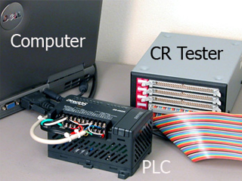
آشنایی با PLC

کمي راجع به PLC بدانيم:
: PLC مخفف کلمه ي Programmable Logie ContrOller مي باشد که به معناي کنترل کننده هاي منطقي قابل برنامه ريزي مي باشد. با پيشرفت تکنولوژي و روي کار آمدن ريز پردازنده ها تحولات چشمگيري در فرآيند هاي کنترلي بوجود آمد که يکي از اينتحولات بکارگيري علم اتوماسيون صنعتي و PLC در روند پروسه هاي صنعتي مي باشد. امروزه در رقابت هاي جهاني يک سازمان جهت ادامه حيات خود ،بايد به توليد محصولات انبوه،متنوع،باکيفيت برتر،کاهش هزينه ودر نهايت قيمت تمام شده پايين تر بينديشد.ازاين رو صاحبان صنايع مي کوشند تا فرآيند هاي توليد خود را تا حد امکان مکانيزه کنند.علاوه بر اين تنوع در محصولات ،سازندگان را مرتباً به تغيير و تحولات در خطوط توليد وادار مي کند. لذا انعطاف پذيري خطوط توليد نيز بايد از اهداف هر سازمان موفق باشد. امروزه در خطوط توليد براي آنکه محصول به شکل مطلوب به دست مصرف کننده برسد لازم است که در مسير توليد يک سريعمليات به صورت متوالي و پشت سرهم روي محصول انجام گيرد تا محصول در بالاترين کيفيت به دست مصرف کننده برسد ،که اين عمليات بر عهده ي اتوماسيون صنعتي PLC مي باشد. اگر به طور واضح و روشن بخواهيم اتوماسيون را تعريف کنيم بايد بگوئيم استفاده از سيستم هاي الکترومکانيکي جهت انجام اتوماتيک کارها و حذف يا کاهش دخالت انسان در مسير توليد مي باشد
. PLC سيستمي است که عمل کنترل پروسه هاي صنعتي راانجام مي دهد .که اين تکنولوژي در سال 1990 وارد کشورمان ايران شده است. امروزه فالواقع هر جا که نياز به کنترل منطقي باشد بجاي کنترل کننده هاي رله اي قديمي ،از کنترل کننده هاي منطقي برنامه پذير استفاده مي گرددوبا توجه به استفاده ي روز افزون اين صنعت در مراکز توليدي آشنايي آن براي تکنسين هاي برق امري ضروري تلقي مي شود.
PLC در ابتدا به شکل ميکروکنترلرها در بازار و صنايع خاص مورد استفاده قرار مي گرفته وبا توجه بهنياز صنايع و با وارد شدن اين ميکرو کنترلرها در صنعت مشاهده شد که در صنايع به علت دفعات کليد زني بالا و همچنين قدرت کليد زني در شبکه نويزهايي بوجود مي آيد که خود اين عوامل باعث عدم عملکرد صحيح اين ميکرو کنترلرها در پروسه هاي تعريف شده مي شد که همين امر ضريب اطمينان را از کارفرمايان صلب مي کرد. بنابراين کارشناسان و محققان به اين فکر افتادند که با توجه به اين که صنايع مختلفي از اين صنعت نوپا استقبال کرده اند سعي دربرطرف کردن نواقص و همچنين ايجاد يک سري امکانات بيشتر و در کنار آن قدرت مانوردهي بالاتر براي مصرف کننده وتکنسين را فراهم آورند .بنابراين در سال 1968 شرکت آلن بردلي آمريکائي اولين کنترل کننده ي منطقي به نام P.L.C را وارد بازار و بعد از آن وارد صنعت کرد. بنابراين طولي نکشيد که شرکت هاي ديگري همچون شرکت SIEMENS ( آلمان OMRON / ژاپن/ LG کره / TELE فرانسه / از اين صنعت اقتباس گرفتند و PLC هاي ديگري را که هر کدام نسبت به هم داراي ويژگي هاي خاصي بودند وارد بازار کردند و هم اکنون صنايع در حال استفاده از اين دانش بشري مي باشند.
امروزه اتوماسيون نقش بسيار مهمي را در صنعت ايفا مي کند و اين کنترل آسان فرآيندهاي توليدي بسيارپيچيده و حساس،مديون پيشرفت دانش بشري مي باشد.
. PLCهمچون دستگاه هاي صنعتي ديگر شامل : 1- بخش سخت افزار 2- بخش نرم افزار
در اينجا به توضيح خلاصه اي از اين موارد اشاره مي کنيم تا شما را بيشتر با اين سيستم آشنا کرده باشيم.
اولين بخش ،قسمت سخت افزار مي باشد که خود شامل دو قسمت مي باشد.
اولین بخش PG يا: PROGRMER واحد برنامه نويسي. تفاوت کامپيوتر با PG اين است که PG تک منظوره بوده بدين معني که PG تنها براي برقراري ارتباط بين PLC وکاربر مورد استفاده قرار مي گيرد که درآن نحوه ي اجراي برنامه نمايش داده مي شود. بويسله PG مي توان تغييرات عملوندها يعني ورودي ها و خروجي ها و شمارنده ها و تايمر ها را در حال اجرا به صورت REAL TIME ملاحظه نمود.در PLC ها به کمک PG مي توان بادستورات خاصي نظير STATUS وضعيت عملوند ها را در حين اجراي برنامه مشاهده کرد.
قسمت دوم سخت افزار شامل PC يا ماژول هاي ارتباطي و کارت هاي مربوطه مي باشد.علاوه بر اين خود PLC شامل سخت افزار هاي ديگري از جمله - CPU منبع تغذيه - ماژول هاي ورودي و خروجي مي باشد.
اگر بخواهيم نوع عملکرد PLC را به شکل خيلي مختصر و قابل فهم بيان کنيم مي توان گفت که: خروجي ها)(OUTPUT)سيستم کنترل کننده ( ( CPU ) ورودي ها ( INPUT)
محاسن PLC:
- طراحي ،ساخت ،مونتاژ آن بسيار سريع تر از مدارات رله کنتاکتوري مي باشد.
- کاهش غير قابل قياس در حجم تابلودر برابر مدارات رله کنتاکتوري.
- کاهش ويا به نحوي حذف اصطحکاک مکانيکي.
- عيب يابي آسان و مشاهده ي برنامه به شکل ON LINE در حين اجراي پروسه که خود يکي از مهمترين پارامترهاي مهم عيب يابي در اين دستگاه محسوب مي شود.
- دريافت پيغام خطا
- قابليت PASSWORD
- سيستم تشخيص و نگهداري از راه دور
- سفارش قطعات با استفاده ا ز EMAIL از طريق ماژول مودم
معايب سيستم هاي رله کنتاکتوري:
- سرعت عمل در اين سيستم پايين مي باشد.
- امکان بروزخطا بدليل عدم عملکرد صحيح قطعات، بالا مي باشد.
- براي طراحي و ساخت و مونتاژ احتياج به زمان و هزينه ي بيشتري مي باشد.
- در فرايند هايي که احتياج به محاسبات پيچيده دارد، اين سيستم جوابگو نمي باشد.
- عيب يابي در چنين سيستم هايي بيشتر به شکل سنتي و تجربه اي بوده وطبق اصول خاصي نمي باشد.
واحد هاي ورودي و خروجي در PLC چنين تعريف مي شود:
- ورودی های دیجیتالDI /
- خروجی های دیجیتال/ DO
- ورودی های آنالوگ/ AI
- خروجی های آنالوگ / AO ( DI )
اين ورودي ها که معمولاَ به صورت سيگنال هاي صفر يا 24 ولت DC مي باشد. جهت حفاظت مدارات داخلي PLC از خطرات ناشي از جمله نويز هاي محيط هاي صنعتي ،ارتباط ورودي ها با مدارات داخلي PLC توسط کوپل کننده ي نوري ( OPTICAL COUPLER ) انجام مي گيرد بنابراين ورودي هاي PLC با قسمت هاي ديگر دستگاه کاملاً ايزوله بوده و هر گونه اتصال کوتاه و اضافه ولتاژ يا جريان بر دستگاه تاثير ي نمي گذارد. ( AI ) اين گونه ورودي ها در حالت استاندارد ) + 10VDC تا 0 و 20ma تا ( 4 مي باشد و به اين شکل عمل مي کند که ورودي آنالوگ،سيگنال هاي دريافتي پيوسته (آنالوگ) رابه مقادير ديجيتال تبديل کرده .سپس مقادير ديجيتال حاصل،توسط CPU پردازش مي شود و فرمان هاي بعدي را اجرا مي کند.

قسمت دوم PLC که راجع به آن صبحت کردم قسمت نرم افزاري آن مي باشد که اين قسمت هم خود شامل سه بخش مي باشد:
- نرم افزاري که کارخانه ي سازنده با توجه به توان سخت افزاري سيستم تنظيم و تعريف مي کند که به آن OPERATING SYSTEM يا به اختصار OS مي گويند.اين نرم افزار ثابت بوده و قابل تغيير نمي باشد و در حافظه ي ROM ذخيره مي شود.
- نرم افزاري که برنامه نوشته شده توسط کاربر (USER) را به زبان قابل فهم ماشين تبديل مي کند واين نرم افزار هم قابل تغييرنبوده و در ROM ذخيره مي شود و براي اجرا به RAM و پروگرامر ارسال مي شود.
- نرم افزار يا برنامه اي که توسط کاربر نوشته مي شود USER PROGRAM .اين نرم افزار در هر لحظه قابل تغيير بوده (خواندني /نوشتني) اين برنامه در ROM و RAM ذخيره مي شود.
PLC های مورد بحث در این تحقیق مربوط به شرکت زیمنس می باشند.
PLC (PROGRAMMABLE LOGIC CONTROLLER) کنترل کننده قابل برنامه ریزی منطقی در سال 1968 آمریکایی ها اولین PLC را ساختند و آنرا کنترل قابل برنامه ریزی نام نهادند {PROGRAMABLE CONTROLLER } آلمانی ها در سال 1973 PLC را وارد بازار کردند و اکنون شرکتهای مختلفی در جهان در زمینه ساخت و استفاده از PLC در حال فعالیت هستند.سهم شرکت زیمنس از بازار PLC جهان 26%_ شرکت آمریکایی ALAM BRADLEY 26 % _ OMRON ژاپن 11 ٪ ــ MITSUBISHI 9 ٪ و الباقی مربوط به کمپانی های AEG-BOSCH -GENRAL ELECTRIC و TELEME CANIQUE فرانسه می باشد.
شرکتهای ایرانی نظیر کنترونیک - صنعت فردا و فتسو آلمانی که همگی مدلی از زیمنس آلمان می باشند.
واحد های تشکيل دهنده PLC
در PLC های کوچک ، پردازنده ، حافظه نیمه هادی، ماژل های I/O و منبع تغذیه در یک واحد جای داده شده اند . در PLC های بزرگتر ، پردازنده و حافظه در یک واحد ، منبع تغذیه در واحد دوم و واسطه های I/O در واحد های بعدی قرار دارند.
ابزار برنامه نویسی، که معمولاً یک واحد پردازنده با صفحه نمایش و صفحه کلید می باشد( بعنوان مثال یک کامپیوتر شخصی، یک PLC در خانواده زیمنس ) به عنوان یک واحد مجزا از طریق سیم به واحد اصلی متصل است.
حافظه ثابت سیستم ، حاوی برنامه ای است که توسط کارخانه سازنده تعبیه شده است. این برنامه وظیفه ای مشابه سیستم عامل DOS در رایانه های شخصی دارد که بر روی تراشه های خاصی بنام حافظه فقط خواندنی قرار گرفته است. برنامه ثابت در ROM ، در حین عملیات CPU نمی تواند تغییر یابد یا پاک شود . برنامه موجود در این حافظه غیر فرار به هنگام فطع تغذیه CPU نیز حفظ می شود.
اطلاعات حافظه تغییر پذیر بر روی تراشه های نیمه هادی ذخیر می شوند و امکان برنامه ریزی ، تغییر و پاک کردن آنها توسط برنامه ریز میسر است . این حافظه عمدتا از نوع حافظه های RAM انتخاب می گردند. اطلاعات موجود در حافظه های RAM با قطع تغذیه ، پاک می گردند.
اغلب CPU ها مجهز به یک باتری پشتیبان هستند . بنابر این اگر تغذیه ورودی فطع شود و متعاقبا منبع تغذیه نتواند ولتاژ سیستم را تامین کند ، باتری پشتیبان برنامه ذخیره شده در RAM را حفظ می کند . قسمت پردازنده دارای ارتباطاتی با قسمت های مختلف داخل و خارج خود می باشد.
در اینجا در مورد انواع plc مي نويسم .
در صنعت plc بيش از يکصد کارخانه با تنوع خيلي زياد در طراحي و ساخت انواع مختلف plc فعاليت مي کنند . plc ها را مي توان از نظر اندازه حافظه يا تعداد ورودي /خروجي دسته بندي نمود .

اندازه plc | تعداد خطوط ورودي و خروجي | اندازه حافظه به کيلو
کوچک | 40/40 | 1
متوسط | 128/128 | 4
بزرگ | بيشتر از 128/بيشتر از 128 | بيش از 4

بايد توجه داشت که براي ارزيابي قابليت يک plc بايد ويژگي هاي ديگري مانند پردازنده ، زمان اجراي يک سيکل ، سادگي زبان برنامه نويسي، قابليت توسعه و غيره را در نظر گرفت.
در يک تقسيم بندي plc ها در دو غالب کاربرد محلي و کاربرد وسيع تقسيم مي گردند.
Plc ها با کاربرد محلي:
اين نوع plc ها براي کنترل سيستم هايي با حجم کوچک با تعداد ورودي و خروجي هاي محدود استفاده مي شود و به علت قابليت محدود تر ، اين نوع plc ها براي کنترل همزمان تعداد کمتري از پروسه ها يا کنترل دستگاه هاي مجزاي صنعتي مورد استفاده قرار مي گيرد. اغلب شرکت هاي سازنده ،اين نوع plc ها را همراه ديگر plc ها به بازار ارائه مي دهند ولي بزخي از شرکت هاي سازنده آنزا با نام ميکرو plc ارائه مي نمايند از جمله اين نوع plc ها مي توان به نمونه هاي زير اشاره کرد:
1- LOGO ساخت شرکت زيمنس آلمان
2- Zelio ساخت شرکت تله مکانيک فرانسه
3- مولر آلمان
4- LG کره
PLC هاي وسيع:
اين نوع PLC ها براي کنترل سايت کارخانه ها استفاده مي گردد. معمولا در صنايع بزرگ ، PLC ها يا پروزت هاي ورودي – خروجي در قسمت هاي مختلف سايت کارخانه وجو داشته وکنترل محلي بر قسمت ها تحت پوشش خود انجام مي دهند.
سپس اطلاعات مورد نياز با استفاده از روشهاي مختلف انتقال داده ها به اتاق کنترل مرکزي منتقل شده و که در آن محل با استفاده از روش هاي مختلف مونيتورينگ صنعتي، اطلاعات به را شکل گرافيکي تبديل کرده و بر روي صفحه مانيتور نمايش مي دهند. در اين حال اپراتور تنها با دانستن روش کار با رايانه و بدون نياز به اطلاعات تخصصي مي تواند سيستم را کنترل کند.
از جمله معروف ترين PLC ها از اين خانواده را که مي توان نام برد عبارتند از:
1- S7,S5 شرکت زيمنس
2- شرکت OMRON ژاپن
3- شرکت تله مکانيک فرانسه
4- شرکت ميتسوبيشي ژاپن
5- شرکت LG کره
6- شرکت آلن برادلي آمريکا
امروزه در بين كشورهاي صنعتي ، رقابت فشرده و شديدي در ارائه راهكارهايي براي كنترل بهتر فرآيندهاي توليد ، وجود دارد كه مديران و مسئولان صنايع در اين كشورها را بر آن داشته است تا تجهيزاتي مورد استفاده قرار دهند كه سرعت و دقت عمل بالايي داشته باشند. بيشتر اين تجهيزات شامل سيستم‌هاي استوار بر كنترلرهاي قابل برنامه‌ريزي (Programmable Logic Controller) هستند. در بعضي موارد كه لازم باشد مي‌توان PLCها را با هم شبكه كرده و با يك كامپيوتر مركزي مديريت نمود تا بتوان كار كنترل سيستم‌هاي بسيار پيچيده را نيز با سرعت و دقت بسيار بالا و بدون نقص انجام داد.
قابليت‌هايي از قبيل توانايي خواندن انواع ورودي‌ها (ديجيتال ، آنالوگ ، فركانس بالا...) ، توانايي انتقال فرمان به سيستم‌ها و قطعات خروجي ( نظير مانيتورهاي صنعتي ، موتور، شير‌برقي ، ... ) و همچنين امكانات اتصال به شبكه ، ابعاد بسيار كوچك ، سرعت پاسخگويي بسيار بالا، ايمني ، دقت و انعطاف پذيري زياد اين سيستم‌ها باعث شده كه بتوان كنترل سيستم‌ها را در محدوده وسيعي انجام داد.
مفهوم كنترلرهاي قابل برنامه‌ريزي PLC
در سيستم‌هاي اتوماسيون وظيفه اصلي كنترل بر عهده PLC است كه با گرفتن اطلاعات از طريق ترمينالهاي ورودي، وضعيت ماشين را حس كرده و نسبت به آن پاسخ مناسبي براي ماشين فراهم مي‌كند. امكان تعريف مدهاي مختلف براي ترمينالهاي ورودي/خروجي يك PLC، این امكان را فراهم كرده تا بتوان PLC را مستقیما به المانهای دیگر وصل كرد. علاوه بر این PLC شامل یك واحد پردازشگر مركزی( CPU) نیز هست، كه برنامه كنترلی مورد نظر را اجرا می‌كند. این كنترلر آنقدر قدرتمند است كه می‌تواند هزارها I/O را در مدهای مختلف آنالوگ یا دیجیتال و همچنین هزارها تایمر/ كانتر را كنترل نماید. همین امر باعث شده بتوان هر سیستمی، از سیستم كنترل ماشین‌هایی با چند I/O كه كار ساده‌ای مثل تكرار یك سیكل كاری كوچك انجام می‌دهند گرفته تا سیستم‌های بسیار پیچیده تعیین موقعیت و مكان‌یابی را كنترل نمود. این سیستم می‌تواند بدون نیاز به سیم‌بندی و قطعات جانبی و فقط از طریق نوشتن چند خط برنامه تا صدها تایمر را در آن واحد كنترل و استفاده نماید.
زمان پاسخ‌گویی Scan Time
این زمان بستگی به سرعت پردازش CPU مدل انتخاب شده PLC و طول برنامه كاربر دارد. از یك میكرو‌ثانیه تا ده میلی ثانیه می‌باشد. مثلا در مواقعی كه I/O از سیستم اصلی دور باشد، چون مجبور به نقل و انتقال سیگنالها به سیستم دورتری هستیم در نتیجه زمان اسكن زیاد می‌شود. همچنین مانیتور كردن برنامه كنترلی اغلب به زمان اسكن می‌افزاید چرا كه CPU كنترلر مجبور است وضعیت كنتاكتها، رله‌ها ، تایمر‌ها و... را روی CRT یا هر وسیله نمایشگر دیگری بفرستد.
قطعات ورودی
هوشمند بودن سیستم اتوماسیون بیشتر مربوط به توانایی PLC در خواندن سیگنالهای ارسالی از انواع ورودی‌ها، دستی، اتوماتیك و حس‌گرهای خودكار می‌باشد. قطعات ورودي نظیر شستی‌های استارت/ استوپ ، سوییچ‌ها، میكرو‌سوییچ‌ها، سنسورهای فتوالكتریك، proximity ، level sensor ، ترموكوپل، PT100 و... PLC از این سنسورها برای انجام عملیاتی نظیر تشخیص قطعه روی نوار نقاله حامل قطعات، تشخیص رنگ، تشخیص سطح مایعات داخل مخزن، آگاهی داشتن از مكانیزم حركت و موقعیت جسم، تست كردن فشار مخازن و بسیاری موارد دیگر، استفاده می‌كند.
سیگنالهای ورودی یا دیجیتال هستند و یا آنالوگ، كه در هر صورت ورودی‌های PLC را توان در مدهای مختلف تنظیم و مورد استفاده قرار داد.
قطعات خروجی
همانطوری كه می‌دانید یك سیستم اتوماسیون شده بدون داشتن قابلیت اتصال به قطعات خروجی از قبیل سیم‌پیچ، موتور، اینورتر، شیربرقی ، هیتر و ... كامل نخواهد بود. قطعت خروجی نحوه عملكرد سیستم را نشان می‌دهند و مستقیما تحت تاثیر اجرای برنامه كنترلی سیستم هستند در خروجی‌های PLC نیز مدهای مختلفی برای اعمال سیگنال به المانهای خروجی وجود دارد.

نقش كنترلرهای قابل برنامه‌ریزی (PLC) در اتوماسیون صنعتی
در یك سیستم اتوماسیون، PLC بعنوان قلب سیستم كنترلی عمل می‌كند. هنگام اجرای یك برنامه كنترلی كه در حافظه آن ذخیره شده است، PLC همواره وضعیت سیستم را بررسی می‌كند. این كار را با گرفتن فیدبك از قطعات ورودی و سنسورها انجام می‌دهد. سپس این اطلاعات را به برنامه كنترلی خود منتقل می‌كند و نسبت به آن در مورد نحوه عملكرد ماشین تصمیم‌گیری می‌كند و در نهایت فرمانهای لازم را به قطعات و دستگاههای مربوطه ارسال می‌كند.
مقایسه تابلوهای كنترل معمولی با تابلوهای كنترلی مبتنی بر PLC
امروزه تابلوهای كنترل معمولی ( رله‌ای ) خیلی كمتر مورد استفاده قرار می‌گیرند. چرا كه معایب زیادی دارند. از آنجا كه این نوع تابلوها با رله‌های الكترو‌مكانیكی كنترل می‌شوند، وزن بیشتری پیدا می‌كنند، سیم‌كشی تابلو كار بسیار زیادی می‌طلبد و سیستم را بسیار پیچیده می‌كند. در نتیجه عیب‌یابی و رفع مشكل آن بسیار پرزحمت بوده و برای اعمال تغییرات لازم در هر سال و یا بروز كردن سیستم بایستی ماشین را بمدت طولانی متوقف نمود كه این امر مقرون به صرفه نخواهد بود. ضمنا توان مصرفی این تابلوها بسیار زیاد است.
با بوجود آمدن PLC، مفهوم كنترل و طراحی سیستم‌های كنترلی بطور بسیار چشمگیری پیشرفت كرده است و استفاده از این كنترلر‌ها مزایای بسیار زیادی دارد. كه به برخی از این موارد در زیر اشاره كرده‌ایم. كه با مطالعه آن می‌توان به وجه تمایز PLC با سایر سیستم‌های كنترلی پی برد:
- سیم بندی سیستم‌های جدید در مقایسه با سیستم‌های كنترل رله‌ای تا 80٪ كاهش می‌یابد.
- از آنجاییكه PLC توان بسیار كمی مصرف می‌كند، توان مصرفی بشدت كاهش پیدا خواهد كرد.
- توابع عیب یاب داخلی سیستم PLC ، تشخیص و عیب‌یابی سیستم را بسیار سریع و راحت می‌كند.
- برعكس سیستم‌های قدیمی در سیستم‌های كنترلی جدید اگر نیاز به تغییر در نحوه كنترل یا ترتیب مراحل آن داشته باشیم، بدون نیاز به تغییر سیم‌بندی و تنها با نوشتن چند خط برنامه این كار را انجام می‌دهیم. در نتیجه وقت و هزینه بسیار بسیار اندكی صرف انجام اینكار خواهد شد.
- در مقایسه با تابلو‌های قدیمی در سیستم‌های مبتنی بر PLC نیاز به قطعات كمكی از قبیل رله ، كانتر، تایمر، مبدل‌های A/D و D/A و... بسیار كمتر شده است. همین امر نیز باعث شده در سیستم‌های جدید از سیم‌بندی، پیچیدگی و وزن تابلو‌ها به نحو چشمگیری كاسته شود.
- از آنجاییكه سرعت عملكرد و پاسخ‌دهی PLC در حدود میكرو‌ثانیه و نهایتا میلی ثانیه است، لذا زمان لازم برای انجام هر سیكل كاری ماشین بطور قابل ملاحظه‌ای كاهش یافته و این امر باعث افزایش میزان تولید و بالا رفتن بازدهی دستگاه می‌شود.
- ضریب اطمینان و درجه حفاظت این سیستم‌ها بسیار بالا تر از ماشین‌های رله‌ای است.
- وقتی توابع كنترل پیچیده‌تر و تعداد I/O ها خیلی زیاد باشد، جایگزین كردن PLC بسیار كم ‌هزینه‌تر و راحت‌تر خواهد بود.

طراحی مدار فرمان توسط کامپیوتر:
هر سیستم نیاز به کنترل دارد.در سیستم های صنعتی 2 نوع کنترل وجود دارد:
1- سخت افزاری(مدارات فرمان الکتریکی)
2- سیستم هایPLC
سیستم های PLC خود به 2 گروه تقسیم می شوند :
- سیستم های کنترلی گسترده DCS
- کامپیوتر های شخصیIPC
پروسه کار یکPLC:
ورودی پردازش خروجی
ورودی می تواند سنسور ها - کلید های قطع ووصل -عوامل مکانیکی و...باشند. خروجی هم موتورها - رله یا کنتاکتورها - لامپ ها و نمایشگر ها باشند.
با اعمال ورودی به یک سیستم PLC که می تواند بصورت کلیدی و یا سنسور باشد عمل پردازش بر روی ان صورت گرفته و نتیجه عمل در یک عمل کننده یا یک شبیه ساز آشکار می شود.به مجموعه این اعمال یک فرایند یا پروسه کاری گفته می شود .
مواردکاربردPLC:
- کنترل هر گونه ماشین و وسیله برقی
- کنترل هر سیستم خط تولید
- کنترل فرمان مدار CNC )اشین های فرز پیشرفته (
تفاوت PLC با کامپیوتر:
تمامی اجزا یک کامپیوتر در یک PLC وجود دارد ولی کامپیوتر از لحاظ نوع ورودی و خروجی ها و همچنین عمل ترکیب ورودی ها و خروجی ها با PLC متفاوت می باشد.خروجی PLC می تواند یک رله - تریاک - ترانزیستور - تریستور و غیره باشد که با توجه به حداکثر جریان مجاز خروجی PLC باید انتخاب شود تا آسیبی به سیستم وارد نشود.
در PLC ما نتیجه عمل را می بینیم ولی در کامپیوتر فقط اطلاعات را می بینیم.
حافظه بکار رفته درPLC:
در PLC از حافظه های نیمه هادی و بیشتر از RAM و EEPROM استفاده می شود .یک باتری نیز برای جلوگیری از پاک شدن اطلاعات حافظه RAM در مواقع قطع برق و خاموش کردن دستگاه بکار برده می شود.یک خازن نیز موازی با باتری بک آپ قرار گرفته که بهنگام تعویض باتری می تواند برق سیستم را بمدت 30 ثانیه تامین نمایید.ولتاژ باتری3.6 ولت با جریان دهی 0.09 میلی آمپر می باشد.
در ادامه شما را با انواع حافظه آشنا می کنم.

انواع حافظه ها :
حافظه ها به طور کلی به دو دسته تقسيم می شوند :
- حافظهء موقت
- حافظهء دائمی
1 – حافظهء موقت يا RAM ( Random Access Memory ) : اطلاعات در اينگونه حافظه ها به صورت موقتی ذخيره می شود و با قطع تغذيه اطلاعات از بين می رود و به دو گونه ساخته می شود : SRAM و DRAM
- DRAM ) DYNAMIC RAM ) :
در ساخت اين نوع RAM از خازن استفاده می شود و اطلاعات به صورت ولتاژ درون خازنها ذخيره می شود . اما به دليل اينکه خازن ها با هر ميزان دقت و کارايي ، دارای مقاومت نشتی می باشند ، بعد از مدتی دشارژ می شوند و در نتيجه اطلاعات از بين می رود . بنابراين اطلاعات اين نوع ازRAM بايد در واحد زمان بازنشانی شود ( REFRESH ) . در اين نوع ، به علت استفاده از خازن ، فضای مورد نياز برای هر سلول کاهش يافته است ( نسبت به حالت ايستا )
- SRAM (STATIC RAM ) :
در اين نوع برای ساخت سلول های حافظه و ذخيره سازی اطلاعات از فليپ فلاپ ها استفاده می شود و بر خلاف نوع ديناميک نيازی به بازسازی اطلاعات ندارد . در تراشه های PIC از اين نوع RAM استفاده شده است . به همين دليل به آن ايستا می گويند .

- حافظهء دائمی :
از اين حافظه برای ذخيره سازی اطلاعات به صورت دائمی استفاده می شود . و در تراشه ها به يکی از صورت های زير وجود دارند :
ROM ) Read Only Memory- ) :
اين نوع حافظه فقط قابليت خواندن را دارد و نوشتن در آن امکان پذير نيست . اطلاعات درون اين حافظه را شرکت سازنده در هنگام ساخت در آن قرار می دهد و ديگر قابليت تغيير در آن وجود ندارد . به عبارت ديگر فقط يک بار می توان در آن نوشت . برای استفاده از اين حافظه بايد اطلاعات را به شرکت مورد نظر داده تا آنها بر روی حافظه جای دهند . که اين کار برای کارهای جزئي و کم تعداد صرفهء اقتصادی ندارد و در عمل کسی از آن برای تعداد پائين استفاده نمی کند .
PROM ) Programmable Read Only Memory- ) :
اين نوع حافظه همانند ROM می باشد . با اين تفاوت که اطلاعات آن توسط شرکت درون آن ريخته نمی شود و به صورت پاک شده توليد می شوند و کاربر می تواند خود اقدام به برنامه ريزی آن کند . و فقط يک بار می توان در آن نوشت و قابليت پاک شدن اطلاعات در آن وجود ندارد . در حالت پاک شده ( برنامه ريزی نشده ) کليه بيت ها از نظر منطقی دارای وضعيت 1 منطقی هستند .
نکته : در هنگام کار با اين نوع حافظه بايد دقت شود . زيرا به الکتريسيتهء ساکن حساس هستند و تماس با دست يا وسايل حامل الکتريسيتهء ساکن ممکن است باعث 0 شدن بيت های حافظه شود . دليل اين امر استفاده از فيوز در سر راه سلول های حافظه است که اگر اين فيوز سوخته شود 0 در آن خانه ذخيره می شود و عمل سوختن اين فيوز توسط ولتاژ و جريانی معين انجام می شود که الکتريسيتهء ساکن می تواند در صورت کافی بودن همين عمل را انجام دهد .
- EPROM ) Erasable Programmable Read Only Memory ) :
اين نوع دارای قابليت خواندن و نوشتن را در خود داراست و بارها می توان آنرا پروگرام کرد . از نظر حساسيت هم دارای وضعيت خيلی بهتری نسبت به PROM می باشد . عمل پاک شدن اين نوع توسط فرکانس خاصی از اشعهء ماوراء بنفش صورت می گيرد .
- EEPROM ) Electrically Erasable Programmable Read Only Memory ):
اين حافظه از نظر عملکردی همانند نوع EPROM می باشد با اينتفاوت که عمل پاک شدن آن توسط ولتاژ صورت می گيرد ( با پروگرام های معمولی می توان اين کار را انجام داد )
اما اين نوع ها دارای سرعت مناسبي نيستند و در کارهايي که سرعت های بسيار بالا در خواندن و نوشتن مورد نظر است نمی توانند توجيه کننده باشند .
- FLASH Memory :
اين حافظه نوعی از EEPROM می باشد . با اين تفاوت که مشکل کمی سرعت در اين حافظه حل شده است و دارای سرعت بسيار بالايي نسبت به ديگر حافظه ها می باشد و به همين دليل در تکنولوژی های جديد ساخت ميکروکنترلر از اين نوع حافظه استفاده می شود .
انواع واحد های حافظه :
به طور کلی 3 واحد وجود دارد : بيت ، بايت و کلمه
بيت ( Bit ) : به کوچکترين واحد حافظه می گويند که فقط می تواند يک مقدار 0 يا 1 را در خود جای دهد . از کنار هم قرار گرفتن بيت ها حافظه تشکيل می شود .
بايت ( Byte ) : به هر 8 بيت که در کنار هم قرار گرفته شوند و به صورت يکپارچه و مرتبط با هم باشند بايت گفته می شود .
کلمه ( Word ) : تشکيل شده از 16 بيت کنار هم قرار گرفته شده ، می باشد . و يا از 2 بايت کنار هم قرار گرفته شده .
در مقایسه با روشهای حل سنتی و PLC می توان نتیجه گرفت که روش کار PLC آسانتر و توانایی و قابلیت بیشتری نسبت به روش سنتی می باشد.در PLC می توان براحتی در برنامه و اجرای آن تغییرات اعمال نمود.همچنین دارای حجم کم و ارزانتری می باشد و نگهداری آن نیز آسانتر است.
PLC های زیمنس
PLC های شرکت زیمنس را می توان بدو دسته کلی با ورژن های مختلف تقسیم کرد.
STEP 5 یا S5 STEP7 یا S7 که S5 اولین سری PLC بوده که تحت DOS بوده و بعد تحت WINDOWS آن به بازار آمد.
PLC های S7 از سری S7-200 و S7-300 و S7 400 می باشند.
زبان های برنامه نویسی در هر دو دسته مشترک می باشد وفقط در برخی موارد تفاوت اندکی دارند.
در فصل بعدی شما با زبانهای PLC آشنا می کنم.

استانداردهای زبان plc
اولين PLCها در سال 1968 ساخته شده اند. در دهه 70 قابليت برقراري ارتباط به آنها اضافه شد و در دهه 80 پروتکل هاي ارتباطي استاندارد شد. بالاخره در دهه 90 استاندارد زبان هاي برنامه نويسي PLC يعني استاندارد IEC1131 ارائه گرديد .
در سال 1979 يک گروه متخصص در IEC کار بررسي جامع PLC ها را شامل سخت افزار، برنامه نويسي و ارتباطات به عهده گرفت. هدف اين گروه تدوين روش هاي استانداردي بود که موارد فوق را پوشش دهد و توسط سازندگان PLC بکار گرفته شود. اين کار حدود 12 سال به طول انجاميد و نهايتاً پس از بحث هاي موافق و مخالفي که انجام شد استاندارد IEC1131 شکل گرفت و جنبه هاي مختلف اين وسيله از طراحي سخت افزار گرفته تا نصب ، تست، برناه ريزي و ارتباطات آن را زير پوشش قرار داد. اين استاندارد که با همکاري برخي از سازندگان بزرگ PLC از جمله شرکت زيمنس شکل گرفته بود از آن به بعد توسط ايشان به کارگرفته شد و سعي نمودند محصولات خود را با آن منطق سازند.

زبان های برنامه نویسی درPLC:
LADER یا نردبانی:اگر شکل بلوک دیاگرامی مدار برقی را نود درجه به سمت راست وبالا بچرخانیم و آن را جایگزین علایم نردبانی کنیم در واقع همان مدار را به زبان نردبانی نوشته ایم.این زبان مورد علاقه برقکاران و ساده ترین روش برنامه نویسی است.
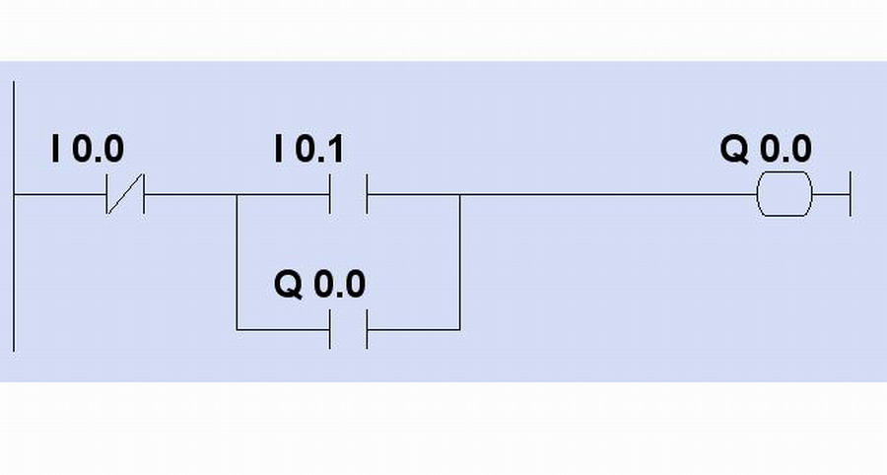

برنامه نویسی به روش کنترل سیستم که در واقع پیاده سازی مدار برقی بصورت گیت های لاجیک می باشد.این زبان مورد علاقه و کاربرد الکترونیک کاربران می باشد.
CSF: در این زبان از شکل های مدارات منطقی مانند AND و OR و ... استفاده می شود.در برنامه نویسی بزبان باید گیت AND را مقدمتر بر گیت OR برشمرد.در PLC های S7-200 برنامه CSF را با FBD نشان می دهند.
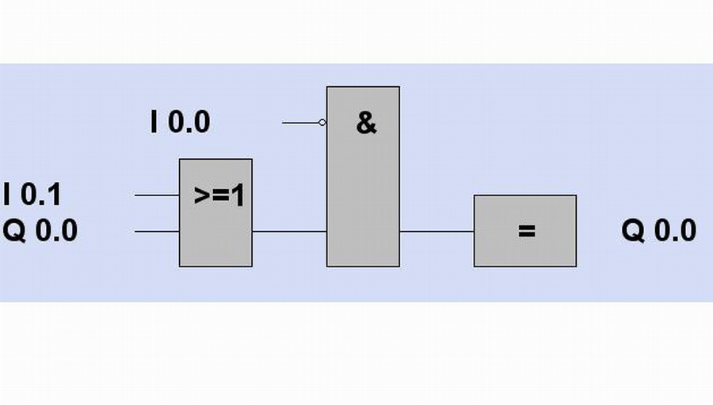

: STL این برنامه که در واقع برنامه نویسی متنی می باشد و نوشتن برنامه بصورت خط به خط با توجه به روابط جبر بول می باشد.این زبان محبوب برنامه نویسان کامپیوتری می باشد. در زبانهای برنامه نویسی این زبان مادر زبانهای دیگر می باشد. مثل مثال بالا که بزبان STL نوشته ام.
ANI0.0
A(
OI0.0
OQ0.0
(
=Q0.0
BE
در متن STL بالا اگر توجه کنید ابتدا عبارت AND آمده سپس عمل OR کردن آمده است.اگر توجه کرده باشید مدار بالا یک مدار برقی دایم کار یک محل می باشدI0.0 و I0.1 ورودی ها و بترتیب کلید STOP و START می باشد و Q0.0خروجی یا همان K که مشخصه کنتاکتور می باشد.
ترجمه عبارت بالا:ANDNOT انجام بده ورودی I0.0 یا STOP و AND کن آنرا با OR I0.1 و OR Q0.0 که در واقع یک گیت OR هستند و نتیجه برابر با Q0.0 که همان کناکتور است و Q0.0 که با I0.1 OR شده تیغه نگهدارنده کنتاکتور (13-14) می باشد. یعنی زمانی که I0.0 مقدارش 0 و I0.1 برابر یک گردد خروجی گیت AND یک شده و Q0.0 یک شده که همان جذب کنتاکتور است و چون Q0.0 با I0.1 موازی یا OR شده است خروجی همواره یک است تا زمانی که I0.0 یک شود و چون این ورودی ANDNOT است خروجی گیت AND صفر شده و خروجی نیز صفر می شود.
BE نماینگر پایان برنامه نوشته شده می باشد(BLOCK END )
زبان STL در بین زبان های PLC دارای اهمیت خاصی می باشد چون زبان اصلی و داخلی برنامه های PLC بزبان STL می باشد.
اصطلاحاتPLC:
: BAUD RATE تعداد بیت در ثانیه که بمنظور ارسال اطلاعات از یک نقطه به نقطه دیگر استفاده می شود.بعبارت دیگر سرعت ارسال اطلاعات را گویند. این سرعت بسته به نوع ماشین 1200 یا 2400 یا 4800 یا 9600 می باشد.
CYCLE PROCESSING:پردازش تناوبی یعنی در هنگام اجرای برنامه از خط اول اجرا کرده و وقتی به BE رسید - دوباره به خط اول باز می گردد.
: SCAN TIME MONITORING بمدت زمان مرور و اجرای برنامه گفته می شود و هر چه کمتر باشد سرعت و کیفیت PLC بهتر خواهد شد.
: FLAG پرچم یا نماد ها که نشانه هایی بمعنی انجام یا انجام نشدن کار می باشد.
PII و : PIO در یک سیستم PLC اطلاعات ورودی بصورت دیجیتال یا آنالوگ وارد شده - توسط PLC این اطلاعات بصورت خط به خط خوانده شده و تصویری از آن در رجیستر ذخیره می شود.در طول اجرای سیکل تغییرات توسط سیستم پذیرفته نمی شود بطوری که اطلاعات ورودی یک خط بطور مثال یک - همواره یک باقی می ماند که این عمل برای گریز از سیگنال های گذرا یا نویز می باشد که بر این منظور این اطلاعات وارد رجیستر PII (PROCESS IMAGE INPUT ) شده و در هر بار مرور - اطلاعات موجود در PII باز خوانی شده و از برگشت اطلاعات جلوگیری می شود.در یک سیستم PLC عملی مشابه PII در مورد خروجی و تحت عنوان PIO یا پردازش تصویر خروجی صورت می گیرد.سیستم PLC این سیگنال این سیگنال ذخیره شده بصورت بیت در PII را بهمراه ذخیره برنامه بصورت دستوری در PIO را پس از پردازش بصورت انالوگ یا دیجیتال در خروجی ظاهر می کند.
اوپتی کوپلر :برای عایق کاری ورودی از خروجی و از CPU - از اوپتی کوپلر ها استفاده می شود.که دارای مزایایی نظیر:
1- سیستم زمین یا ارت بین خروجی و ورودی مشترک نمی باشد.
2- بدلیل زمین مجزا نویز یکطرف بر قسمت دیگر تاثیر ندارد.
3- جریان برگشتی حاصل از سلف ها بر روی سیستم تاثیر نمی گذارد.
ظرفیتPLC:
تعداد ورودی ها و خروجی ها ظرفیت یک PLC را تعیین می کند. هرچه تعداد واحد ها بیشتر باشد سرعت و قدرت و همچنین دقت آن PLC بالاتر خواهد رفت.
بمدت زمانی که طول می کشد تا PLC نسبت به یک تغییر عکس العمل نشان دهد زمان عکس العمل PLC گویند وعوامل موثر بر آن عبارتند از :
- تاخیر زمان ورودی
- زمان اجرای برنامه
- تاخیر زمان خروجی ها
زمان عکس العمل بطور متوسط 3 میلی ثانیه بر هر 1کیلو بایت می باشد.
شرایط و مشخصاتی که در ورودی و خروجی یک PLC باید در نظر گرفت.
ورودی:
1- ولتاژ نامی شبکه ای که می خواهیم در ورودی استفاده گردد.
2-امپدانس ورودی
3- جریان ورودی
4- تاخیر در کلیدزنی ورودی
خروجی:
1- حداکثر جریانی که می توان به خروجی داد.
2- جریانی که از COM مشترک می گذرد.
3- حداکثر باری که می توان به یکی از خروجی ها داد.
4- حداکثر زمان کلید زنی خروجی
5-سرعت قطع و وصل خروجی یا فرکانس قطع و وصل خروجی
6- تعداد قطع و وصل خروجی
7- عمر مکانیکی المان های خروجی
مهمترین مشخصه هایی که در انتخاب PLC باید در نظر گرفت:
1-تعداد ورودی 2- تعداد خروجی 3- تعداد FLAG 4- تعداد شمارنده ها و تایمر ها
5- نوع تایمر 6- اندازه حافظه FLAG7- سرعت اجرای برنامه 8- نوع برنامه کاری
PLC های SETP-5 موسوم به S5 از اولین سری PLC شرکت زیمنس آلمان می باشد که در ابتدا برنامه آن تحت نسخه DOS بود که با آمدن سیستم عامل WINDOWS نسخه تحت ویندوز آن که بسیار جذاب تر بود ومشکلات نسخه تحت DOS را نداشت و مورد استقبال قرار گرفت .این PLC امروزه با آمدن PLC های سری S7 دیگر مورد استفاده قرار نمی گیرد ولی آموزش اون رو برای شروع کار و داشتن شبیه ساز اونو که بدون نیاز به داشتن دستگاه PLC می توان برنامه را بررسی و ویرایش کرد وعملکرد اونو دید. این برنامه یک برنامه بسیار ساده است که براحتی می تواند با کاربر ارتباط برقرار نمایید و نیاز به مهارت و تبحر خاصی ندارد و فقط کمی اطلاعات در زمینه کامپیوتر و داشتن اطلاعات در زمینه برق و دیجیتال اون هم در حد نرمال کافی می باشد.
برای شروع مختصری درباره کلید ها وگیت ها وعلایم آنها برای تفهیم بهتر انجام می دهم.
در واقع ورودی ها رو با کلید ها تعریف می کتتد. مانند کیبرد کامپیوتر یا کلید روشن و خاموش کردن لامپ و استپ و استارت ها در برق صنعتی که با فشردن یک کلید در واقع اون رو یک یا ست کرده ایم . و خروجی هم می تواند لامپ یا موتور یا نمایشگر و... باشد. در PLC که بیشتر در صنعت کاربرد دارد پس بیشتر با کلید های فشاری موسوم به استپ و استارت سر کار داریم .
کلید استپ که از نام آن بر می آید بمعنی نگهدارنده یا قطع کننده و کلید استارت هم بمعنی شروع کننده و آغازگر می باشد .همین کلید ها در PLC هم کاربرد دارند در واقع ورودی های سیستم PLC می باشند که با اعمال به ورودی PLC برنامه نوشته شده با پردازش داده ورودی خروجی را به ما تحویل می دهد .خروجی هم که گفته شد می تواند هر نوع مصرف کننده ای باشد و در صنعت بعلت ولتا ژ بالا و استفاده از کنتاکتورها در PLC هم از کنتاکتور ها برای خروجی استفاده می شود
در برق صنعتی کلیدها را با S و در PLC ورودی ها را با I نشان می دهند.و خروجی صنعتی که با K نشان داده می شود برابر با Q در PLC می باشد.
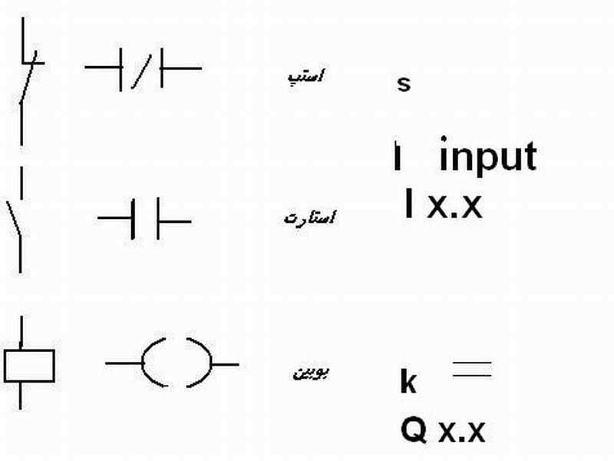

اگر توجه کرده باشید در PLC در ورودی و خروجی X.X نوشته شده است که آدرس مربوط به آن ورودی یا خروجی می باشد .X سمت راست مربوط به بیت آن بلوک که بعنوان ورودی یا خروجی انتخاب می شود و X سمت چپ هم مربوط به بایت آن بلوک می باشد مانند: I 1.2 یعنی ورودیی بیت دوم از بایت اول و Q 0.1 بمعنی خروجی از بیت اول و بایت 0 . باید توجه نمود که این آدرس ها را می توان دلخواه نوشت ولی باید به نکته توجه نمود که آن PLC چند بلوک برای ورودی یا خروجی دارد و از همه مهمتر اگر بترتیب باشد برای ویرایش های بعدی و تحلیل راحتر می باشد.و دیگر اینکه اگر چند ورودی مختلف داریم نیازی نیست که بلوکهای دیگر را آدرس دهی کنیم بلکه کافی است از همان بیت های همان بلوک چه بعنوان ورودی یا خروجی استفاده نماییم مثلا برای آدرس دهی کلید های S1-S2-S3-S4 آدرس آنها را بدین شکل بیان می کنیم I0.0 برای S1 - I0.1 برای S2 - I0.2 برای S3 و I0.3 برای S4 نه اینکه بنویسیم I0.0 -I1.0-I2.0-I3.0 و در مورد خروجی هم همین موضوع صدق می کند.
در شکل بالا نماد های PLC برای کلید ها و کنتاکتور ها رسم شده است .که با ترکیب این تیغه یا کلید ها به گیت ها یا توابعی می رسیم که در زیر نمونه ای از آنها آمده است.
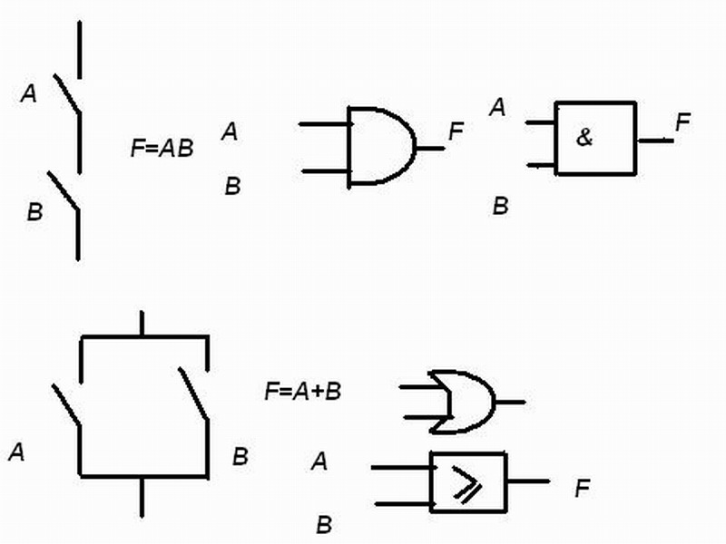
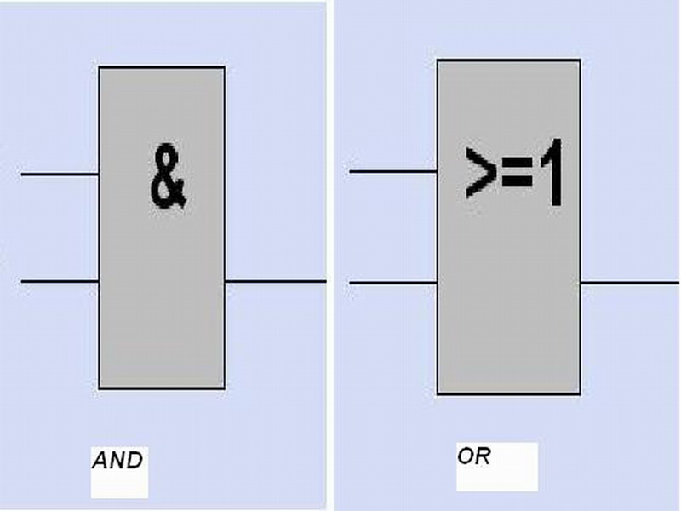

توجه نموده اید که دو کلید سری برابر با گیت AND یا(و) می باشد و دو کلید سری هم برابر گیت OR بمعنی (یا ) می باشد که با ترکیب این دو گیت می توان به گیت های دیگر دست یافت.در واقع این دو گیت پایه دیجیتال برای گیت های دیگر می باشند.AND یا و بدین معنی است که باید ورودی ( A یا B ) هر دو وجود داشته باشند یا برابر یک باشند تا خروجی یا F برابر یک باشد پس خروجی وابسته به هر دو ورودی می باشد.
ORیا (یا) هم این معنی را می دهد که اگر ( A یا B ) هر کدام اگر یک باشند خروجی یک می گردد در واقع خروجی وابسته به یک ورودی می باشد.
اگر بخواهیم مدار برقی کنترل از یک محل لحظه ای را بصورت گیتی بیان کنیم بصورت زیر می باشد.
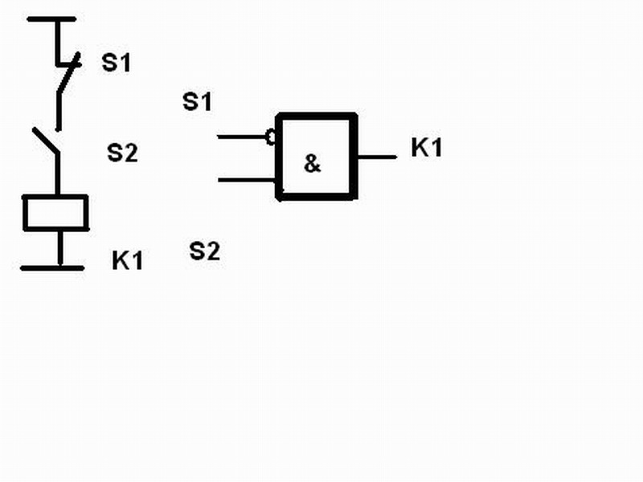
S1 یا استپ - S2 یا استارت و K1 یا کنتاکتور که S1 و S2 در ورودی گیت AND قرار گرفته و خروجی گیت هم کنتاکتور K1 می باشد.زمانی خروجی یک می شود یا کنتاکتور جذب می شود که استپ 0 و استارت یک گردد.
برای کلید استپ یا هر کلیدی که در حالت معمول یک یا بسته باشند در دیجیتال NOT قرار می دهند و بدین معنی است که اگر به ورودی NOT یک بدیم خروجی صفر و اگر صفر دهیم خروجی ما یک می شود.در مدار بالا اگر S1 را فشار دهیم در واقع مدار را باز یا مثل این است که گیت نه را ست کرده که بما صفر می دهد.
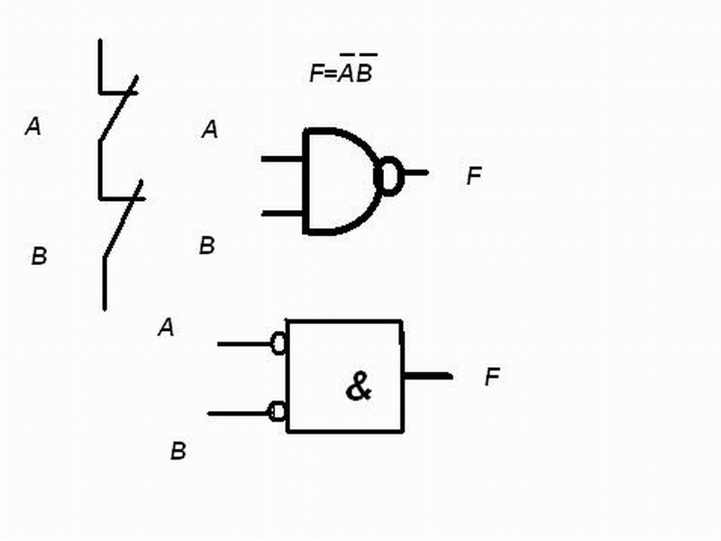
این نکته قابل توجه است که در PLC هیچوقت در خروجی NOT قرار نمی گیرد .یعنی اینکه بخواهیم گیت NAND یا AND که NOT شده است را پیاده سازی کنیم باید ورودی ها را NOT قرار دهیم.

برنامه STEP-5
حال با دانستن و شناختی از کلید ها به سراغ برنامه می رویم. بعد از اجرای برنامه صفحه ای مطابق شکل زیر بر رو مانیتور بنمایش در می آید.
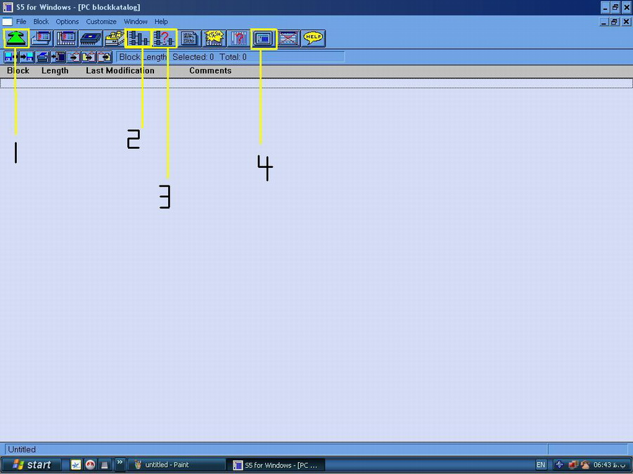
بخش نوار منو در TOOLBAR که مثل ویندوز و هر برنامه دیگر می باشد .در نوار ابزار پایینی ابزار های لازم برای اجرا - ویرایش و نمایش برنامه نوشته شده وجود دارد.
شماره 1مثل UNDO عمل می کند.
شماره2برای ویرایش برنامه های در حال اجرا می باشد.
شماره 3 برای دیدن برنامه در حال اجرا بصورت های LAD-CSF یا STL می باشد.
شماره 4 برای اجرای برنامه نوشته شده می باشد.
برای شروع کار از نوار منو بر روی گزینه BLOCK کلیک کرده و NEW BLOCK را انتخاب و PB1 را تایپ کرده و اینتر را می زنیم که بلافاصله به محیط برنامه نویسی وارد می شویم که ممکن است در یکی از محیط های LAD-CSF یا STL باشیم که برای شروع چون می خواهیم با LADER کار کنیم از نوار منو بر روی Presentation کلیک کرده و LADER Digram(LAD) را انتخاب می کنیم که مانند صفحه زیر است.
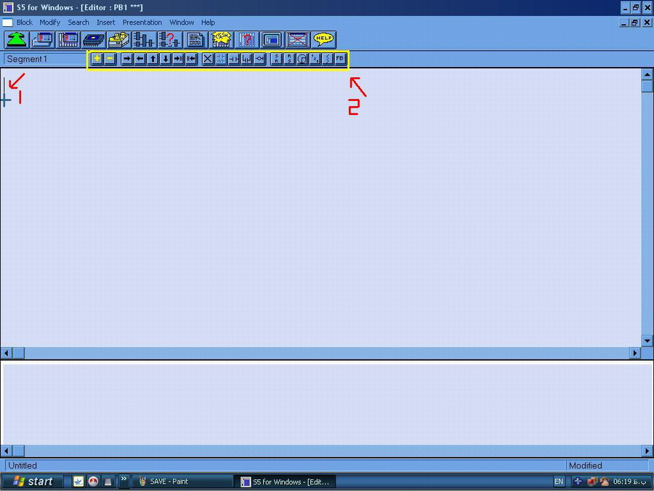
بر روی خط سمت چپ یک کلیک کرده که بصورت بعلاوه ای در می آید که شروع خط برنامه می باشد.در بخش نوار ابزار پایینی که با شماره 2 مشخص شده است از سمت چپ شروع به توضیح می کنم.
(+و-) برای رفتن به سگمنت قبل یا بعد : برخی از برنامه ها بیش از یک سگمنت دارند.
فلش های چهر جهته : برای رسم خطوط یا پاک نمودن خطوط زاید
فلش به بجلو یا به عقب : برای گذاشتن تیغه ها همراه با حرکت
ضربدر: برای پاک نمودن تیغه ها و سایر
تیغه بسته یا باز : این تیغه در حالت معمول غیر فعال است.
تیغه باز:برای گذاشتن تیغه ها که پس از آدرس دهی تیغه باز یا بسته که غیر فعال بود فعال می شود که بما این امکان را می دهد که می توانیم این تیغه را بسته انتخاب کنیم.
تیغه رو پایین: برای موازی کردن یک تیغه با تیغه ای که گذاشته ایم.
بوبین: که نماینگر خروجی ما می باشد.
S-R یا R-S : فلیپ فلاپ که با تقدم ریست بر ست یا ست بر ریست
ساعت: تایمر ها
123: کانترها
اگر خواسته باشیم به زبان CSF برنامه را بنویسیم قبل از رسم هر گونه تیغه از نوار منوی بالا و از Persentation می توانیم CSF را انتخاب نماییم که شکل زیر می آید.
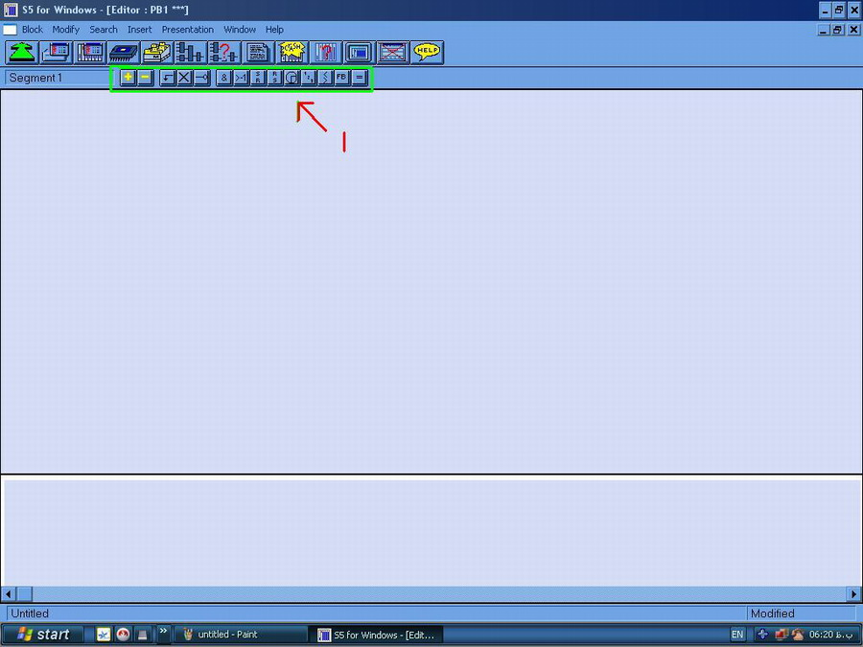

مثل صفحه LAD +و- برای رفتن به سگمنت بعد یا قبل می باشد. منوی شماره یک برابر با:
فلش رو پایین : برای افزودن ورودی به گیت ها
ضربدر : برای پاک نمودن تیغه های اضافی یا حذف یک گیت بطور کامل
0--- : برای قرار دادن NOT در ورودی گیت ها
& : گیتAND
>1: گیتOR
S-R یا R- : فلیپ فلاپ
ساعت : تایمرها
123 : کانتر
در زبان STL که زبان برنامه نویسی است فعلاً نیازی به توضیح ندارد.

برنامه نویسی به زبان:LADER
در این فصل چون یادگیری این زبان آسان تر و قابل فهم تر می باشد و همچنین به زبانی ساده و روان ذکر شده است، من آن را در این تحقیق آورده ام تا دانشجویان و افرادی که برای اولین بار با PLC کار می کنند بتوانند راحتر کار کنند.
پس ازانتخاب برنامه بزبان نردبانی یا لدر و کلیک بر خط سمت چپ می خواهیم مدار دایم کار کنترل از یک محل با یک کنتاکتور را پیاده سازی نماییم.
بر روی تیغه باز کلیک کرده که یک تیغه با چند ؟؟؟؟؟ در بالای آن ظاهر می شود.این تیغه را استپ در نظر می گیریم و بر روی علامت سوال ها کلیک و ادرس I 0.0 را می نویسیم .بر انتهای تیغه در سمت راست کلیک تا بعلاوه در سمت راست قرار گیرد.دوباره یک تیغه دیگر را انتخاب و آدرس آن را I 0.1 می گذاریم . بین دو تیغه کلیک کرده تا بعلاوه بین این دو تیغه قرار گیرد .حال بر تیغه رو پایین کلیک نمایید که با این کار یک تیغه موازی با I 0.1 قرار می گیرد و آدرس آن را Q 0.0 می گذاریم که این تیغه همان تیغه نگهدارنده کنتاکتور می باشد. دوباره بر سمت راست این تیغه کلیک تا بعلاوه در سمت راست قرار گیرد .در انتها بر روی بوبین کلیک کرده و آدرس
Q 0.0 را به آن می دهیم .حال بر روی آدرس I 0.0 کلیک تا های لایت گردد. اگر توجه کنید می بینید تیغه باز یا بسته فعال شده است بر روی آن کلیک کنید .می بینید که تیغه شما بشکل تیغه بسته در می آید.
حال از نوار منو بر روی BLOCK کلیک کرده و گزینه SAVE را انتخاب و با توجه به مسیر یک نام مناسب بر روی آن که حداکثر تا 8 بیت باشد می گذاریم .که بعد از چند لحظه یک پیام ERROR با یک شماره می آید که آن را OK کرده و بر روی پنجره بعد بر روی NO کلیک نمایید. حال نام برنامه که PB1 گذاشته بودیم با تعداد بیت مصرفی و تاریخ ثبت آن می آید. دوباره بر روی BLOCK کلیک وبرNEW BLOCK کلیک و نام آن را OB1 می گذاریم و حتما باید توجه نمایید که نام آن باید OB1 باشد در غیر اینصورت برنامه ما با مشکل روبرو می شود.
اگر بعد از OK کردن مستقیما وارد محیط STL شدیم که هیچ اگر نشدیم از منوی Persentation زبان STL را انتخاب می کنیم .و در جلوی ; دستورات زیر را می نویسیم . توجه کنید OB1 جلوی ; و خط های بعدی در زیر آن نوشته شود.
; OB1
JUPB1
BE
BE
BE آخر نیازی نیست چون خودش نوشته است. دوباره برنامه را ذخیره که بعد از این کار برنامه OB1 به برنامه PB1 اضافه می گردد. برنامه ما تکمیل شده و زمان اجرا آن آمده است.از نوار ابزار بر روی اجرا(شماره 4 ) کلیک کرده که شکل صفحه بعد می آید.
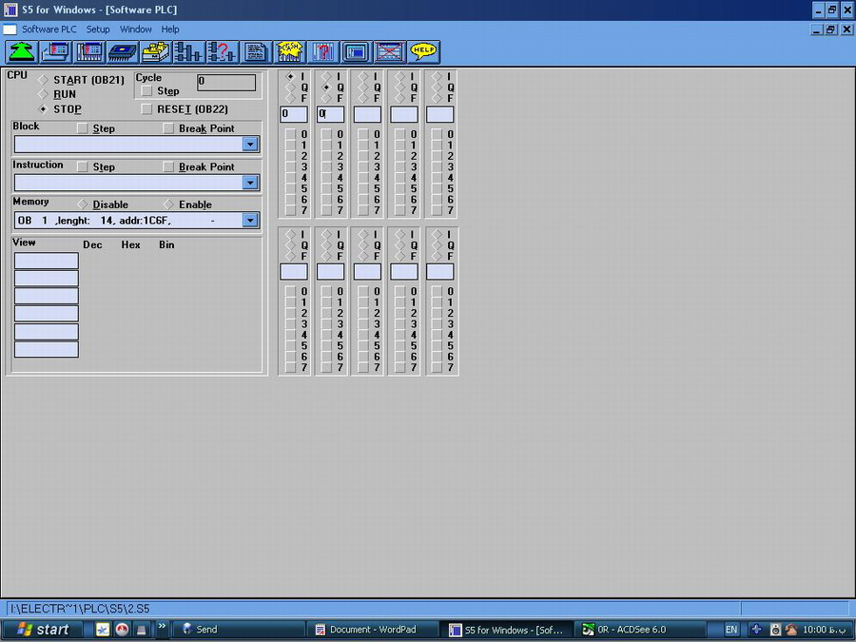
مطابق شکل در بلوک اول بر روی I و آدرس 0 و در بلوک دوم برروی Qکیلک و آدرس 0 را بروی آن قرار می دهیم که همان آدرس هایی بود که در زمان برنامه نویسی قرار داده بودیم.
حال بر روی RUN کلیک که با این کار CYCLE در بخش بالا شروع به شمارش می کند که شروع کار برنامه را نشان می دهد.اگر در بخش I بر روی شماره 1 کلیک نماییم Q 0 تیک دار می شود .اگر در بخش I دوباره بر روی 1 کلیک و تیک آن را بر داریم می بینیم که هنوز Q0 تیک دار است.
اگر بخواهیم برنامه در حال اجرا را به زبان های مختلف ببینیم کافی است از نوار ابزار بر روی آن کلیدی که شکل علامت سوال قرمز دارد(شماره 3) کلیک و در بخش BLOCK بنویسم PB1 و اینتر را بزنیم که با اینکار برنامه را یا بزبان LAD یا CSF یا STL می بینیم که می توانیم از نوار منو و از بخش Persentation زبان های دیگر را انتخاب نماییم و برای بزرگنمایی کافی است که دو کلید ctrl و G را با هم چند لحظه فشار دهیم که با اینکار مدار ما بزرگ می شود و برای کوچک کردن هم همزمان دو کلید CTRL و S را فشار دهیم.
برنامه در حال اجرا برنگ قرمز در می آید . اگر بر روی I 0.0 کلیک و از نوار ابزاربر روی S که همان ست می باشد کلیک کنیم مدار قطع می شود و اگر دوباره بر روی R ریست کلیک نماییم
دیگر مدار بطور کامل وصل نمی شود و باید بر روی I0.1 کیلک و آن را ست نماییم.که مدار دوباره بطور کامل وصل می شود و اگر I0.1 را ریست کنیم مدار باز هم خروجی دارد.
اگر بر روی V یا VALUE کلیک نماییم و مقدار 0 یا یک را بدهیم در واقع کلید ها را ست یا ریست نموده ایم.
برای نوشتن برنامه جدید ابتدا برنامه از اجرا در آورده و بر روی فلش سبز چند بار کلیک تا به منوی FILE رسیده که از آنجا بر روی NEW کلیک کرده تا صفحه جدیدی باز شود.
اگر بخواهیم تغییراتی در برنامه در حال اجرا بدهیم کافی است از نوار ابزار کنار علامت سوال قرمز بر کلیدی که نمایی از چند آی سی بر روی آن دارد(شماره 2) کلیک کرده کر برنامه از حالت اجرا در آمده و ما می توانیم تغییرات را در آن بدهیم و در آخر برنامه را ذخیره و به محیط اجرا بر گردیم.در زیر برنامه به 3 زبان بنمایش آمده است.

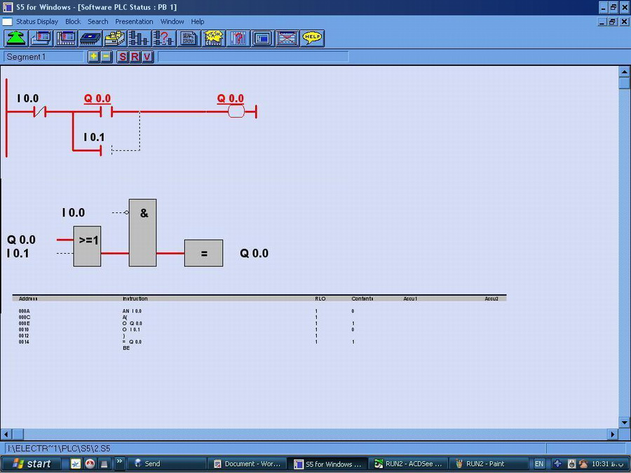

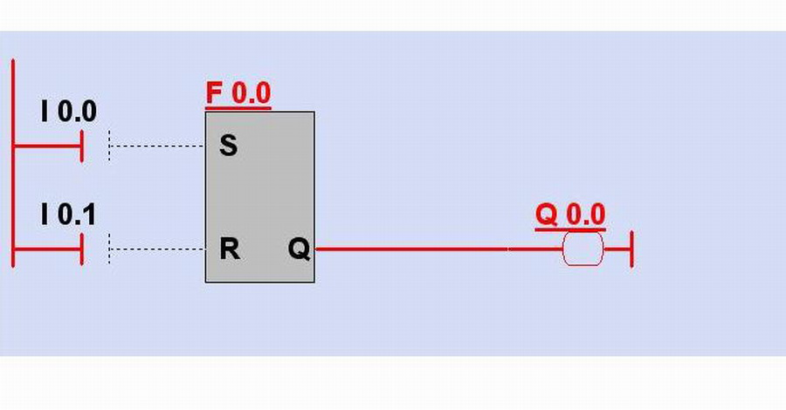
این برنامه را با فلیپ فلاپ هم می توان نوشت که LADER آن بترتیب زیر است.در این مدار اگر I0.0 را که دیگر اینجا استپ نیست بلکه مثل I0.1 استارت می باشد . با یک لحظه ست کردن I0.0 مدار وصل می شود و برای از کار انداختن کافی است I0.1 را یک لحظه ست و بعد ریست کنیم.

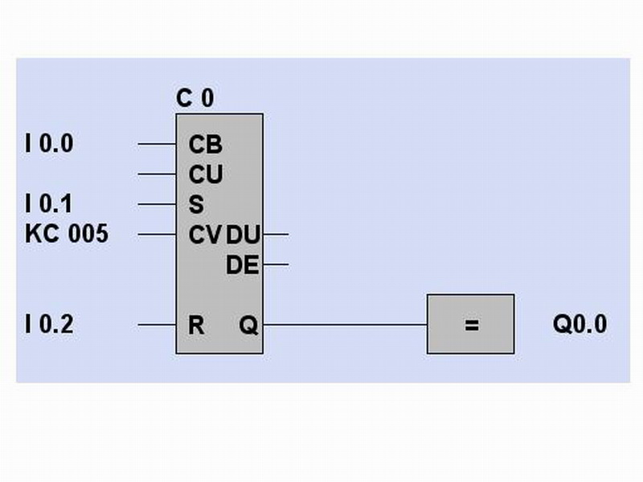
شمارنده ها يا کانترها

مشخصه شمارنده ها با CX که C کانتر و X شماره کانتر می باشد.
CD یا ورودی پایین شمار که با اعمال ضربان یا قطع و وصل های مکرر که از سنسور ها می رسد به آن اعمال و کانتر بصورت نزولی شروع به شمارش تا به صفر برسد.
CUیا ورودی بالا شمار
S یا ورودی ست که حتما برای اینکه شمارنده شمارش را شروع کند باید یک شود
R ورودی ریست که برای توقف شمارنده بکار برده می شود.
Q خروجی کانتر که در پایین شمار با رسیدن به صفر خروجی صفر می شود.
CV : فرمت دستور بصورت KCXXX می باشد که XXX مقدار شمارش را تعیین می کند.

مقایسه کننده ها:COMPRATOR
این مقایسه کننده ها هم اعمال منطقی نظیر کوچکتر یا بزرگتر یا مساوی را سنجیده و در خروجی ظاهر می کنند.
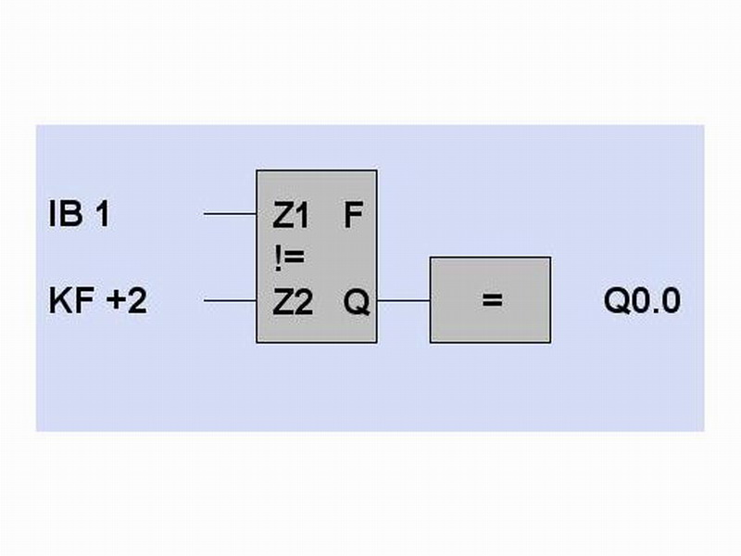

در شکل بالا یک نوع مقایسه کننده = آورده شده که هرگاه ورودی Z1 که با IB 1 نشان داده شده است که ورودی متغییر ما می باشد برابر با Z2 که ورودی ثابت و از پیش تعیین شده و با فرمت KFXX که XX مقداری است که می خواهیم با ورودی متغییر سنجیده شود ما است شود خروجی یک می شود در مثال بالا مقدار تابت سنجش 2 است یعنی اگر IB 1 ارزشش 2 شود خروجی یک می شود . IB 1 را می توان از خروجی تایمر ها یا کانتر ها گرفت که هر وقت مثلا زمان جاری کانتر به 2 رسید خروجی ما یک شود. لازم به ذکر است تا زمانی خروجی یک است که مقدار تساوی بر قرار باشد.

آشنایی با خانواده S7
خانواده S7 از سري دستگاه هاي زير تشكيل شده اند:
S7-200 يک micro PLC ارزان قيمت است.
مي تواند براي مقاصد ساده تا نسبتا پيچيده کنترلي بکار رود.
نصب ، برنامه نويسي و کار با آن ساده است.
به صورت Compact عرضه مي شود و I/O هاي آن On Board است.
انواع مختلف دارد و در برخي از انواع آن مي توان مدول اضافي نيز در کنار CPU قرار داد.
برنامه نويسي آ« با نرم افزار Step7-micro/win انجام مي شود
S7-300
يک mini PLC است.
مدولار است.
مدولهاي آن تنوع زياد دارد.
به سهولت قابل توسعه است.
برنامه نويسي آن با Step 7 صورت مي گيرد.
S7-300F
براي سيستمهايي که نياز به ايمني زياد دارند يا اصطلاحاً Fail-Safe هستند طراحي شده است.
پايه آن S7-300 مي باشد
در انتهاي کد CPU حرف معرف اين است.

S7-300C
شبيه S7-300 است با اين تفاوت که CPU همراه با مدول ديگري مانند ورودي / خروجي بصورت Compact عرضه شده است.
در انتهاي کد CPU حرف C معرف اين است.
S7-400
حوزه عملکرد وسيع دارد.
مدولار است
حجم زيادي از سيگنال ها را مي تواند پوشش دهد.
به راحتي قابل توسعه است.
در مقايسه با S7-300 سرعت پردازش بالاتر ، حافظه بيشتر و امکانات وسيعتري دارد.
برنامه نويسي آن با Step7 انجام مي شود.
S7-400H
پايه آن همان S7-400 است ولي در حايي که High Availability مورد نياز است به کار مي رود.
فرآيندي که اگر متوقف شود منجر به خسارت زياد مي شود. مثلا محصول گران قيمتي از بين مي رود.
جايي که هزينه راه اندازي مجدد از سيستم پس از رفع عيب بالاست.
جايي که بهره برداري از فرآيند بدون مانيتورينگ و با حداقل پرسنل تعميراتي انجام مي شود
به اين سيستم Redundant نيز گفته مي شود و در آن دو عدد CPU به عنوان جايگزين آماده قرار مي گيرند. در صورت بروز خطا روي يکي از CPU ها يا مدولهاي مربوط به آ« ، سيستم بطور خودکار در زمان بسيار کوتاهي به CPU ديگر سوئيچ مي شود. در طول مدت سوئيچ شدن خروجيها ثابت مي مانند تا مشکلي در فرآيند پيش نيايد. پس از عمليات سوئيچ مي توان مدول معيوب را تعويض يا رفع عيب کرد.
براي برنامه ريزي و پيکر بندي اين سيستم علاوه بر STEP 7 بايد از پکيج H-System نيز نصب گردد.
S7-400FH
پايه آن S7-400 است
توانايي هاي S7-400H را دارا مي باشد.
توانايي هاي F-System را نيز دارد يعني براي کاربرد هايي که درجه ايمني بالا نياز دارند نيز مناسب است.
فرمت آدرس دهی در S7
آدرس دهي ورودي:‏
ورودي ‏PLC‏ مي تواند از جنس ‏Bit‏ يا ‏Byte‏ يا ‏Word‏ يا ‏DWord‏ باشد. به عنوان مثال براي وضعيت يك ‏سوئيچ كه به كارت ‏DI‏ متطل است و فقط حالت صفر يا يك دارد يك ‏Bit‏ كافي است وقتي ورودي يك 8 بيتي ‏است يعني عدد صحيح بين صفر تا 255 در اين صورت يك ‏ Byte لازم است ولي براي اعداد بزرگتر يا به فرم ‏اعشاري يك ‏Word‏ يا ‏DWord‏ مورد نياز خواهد بود . به عنوان مثال وزن يك جسم كه از طريق كارت ‏AI‏ ‏دريافت مي شود مي تواند يك ‏Word‏ باشد.‏
براي آدرس دهي يك بيت بايد ابتدا شماره بايت را بنويسيم سپس با گذاشتن نقطه آدرس بيت را در آن بايت ‏مشخص كنيم. « مانند:‏‎ 7.4 ‎‏ بيت 7 از بايت 4»‏
بديهي است عدد سمت راست كه بيت را مشخص مي كند نمي تواند از 7 بزرگتر باشد چون در يك بايت 8 بيت ‏داريم از صفر تا 7 از اين رو آدرس دهي مانند ‏‎0.8‎‏ نادرست خواهد بود.‏
كليه آدرس ها ورودي در ‏s7‎‏ با علامت ‏I‏ شروع مي شوند. جدول زير انواع آدرس دهي ورودي را نشان مي‏دهد.
نوع ورودي نحوه نمايش مثال
BitII0.1‎
ByteIBIB1‎
WordIWIW2‎
DWordIDID8‎
بايد توجه داشت وقتي يك ‏IW‏ را در برنامه بكار مي بريم آدرس ‏IW‏ بعدي بايد حداقل 2 بايت با آدرس قبلي ‏فاصله داشته باشد يعني به كار بردن ‏IW 0‎‏ و ‏IW 1‎‏ اشتباه است چرا كه اين دو با يكديگر در بايت 1 مشترك ‏مي باشند.
IW0‎‎=‎Byte0‎‎+‎Byte1‎
IW1‎‎=‎Byte1‎‎+‎Byte2‎
نكته فوق را براي ‏DW‏ نيز بايد رعايت كرد. يعني هر آدرس با آدرس بعدي بايد 4 بايت فاصله داشته باشد ‏
نكته: آدرس دهي ورودي هاي جنبي كه از طريق شبكه دريافت مي شوند با علامت ‏PI‏ مي باشد.‏
نوع ورودي ‏ نحوه نمايش مثال
BytePIBPIB1‎
WordPIWPIW2‎
DWordPIDPID8‎
توجه كنيد كه در اين حالت آدرسي دهي براي ‏Bit‏ وجود ندارد.‏
آدرس دهي خروجي ها
‏* آدرس دهي خروجي ها آنچه براي ورودي ها شرح داده شد براي خروجي ها نيز صادق است با اين تفاوت كه براي خروجي ها علامت ‏Q‏ به جاي ‏I‏ به كار مي رود.‏
‏* آدرس دهي متغير هاي حافظه:‏
‏ بجز ورودي ها و خروجي ها ،‌متغير هاي حافظه ‏CPU‏ كه ‏Bit Memory‏ خوانده مي شوند نيز مي توانند ‏آدرس دهي شوند. اين متغيرها معمولا براي ذخيره نتايج ميان برنامه بكار مي رود.« در ‏s5‎‏ براي نمايش اين متغيرها ‏از علامت ‏F‏ كه نشانده دهنده ‏Flag‏ بود استفاده مي شد.»‏
نوع ورودي ‏ نحوه نمايش مثال
BitMM0.1‎
ByteMBMIB1‎
WordMWMW2‎
DWordMDMD8
‏*آدرس دهي تايمر ها و كانترها
تايمر ها با علامت ‏T‏ و كانتر ها با علامت ‏C‏ نمايش داده مي شوند آدرس آنها با يك عدد صحيح كه بعد از آنها ‏بكارمي رود مشخص مي گردد. « مانند ‏T1‎‏ و ‏C2‎‏»‏
نكته: در تمام موارد فوق شماره آدرس نبايد از ماكزيمم آدرس تعيين شده در پارامترهاي ‏CPU‏ تجاور كند.‏
نرم افزاري هاي جنبي و مرتبط با STEP7
برخي نرم افزاري هاي ديگر كه توسط شركت زيمنس در خانواده simatic عرضه شده اند و بعضا مكمل step7 هستند با تقسيم بندي به سه دسته engineering, runtime و HMI خلاصه مي شوند كه در ادامه به توضيح آنها مي پردازم:
Engineering Tools
A7 SCL: زبان برنامه نويسي سطح بالا مي باشد كه با زبان ST ذكر شده و در استاندارد IEC1131-3 تطبيق دارد و براي PLC هاي S7-300 و S7-400 و C7 به كار مي رود . قابل ذكر است كه اين نرم افزار در نسخه Step7 Professional موجود مي باشد.
S7 HiGraph : براي كنترل ترتيبي ( براي مطالعه بيشتر در رابطه با كنترل مي توانيد به مطلبي در مورد مقدمه اي بركنترل مراجعه كنيد) بصورت گرافيكي ، با ابزارهاي پيشرفته و در PLC هاي S7-300 و S7-400 و C7 به كار مي رود.
S7 GRAPH : برنامه نويسي بصورت گرافيكي است كه براي كنترل ترتيبي به كار مي رود و با زبان SFC مندرج در استانداردIEC1131-3 تطبيق دارد و براي PLC هاي S7-300 و S7-400 و C7 به كار مي رود . اين نرم افزار در نسخه Step7 Professional موجود مي باشد.
S7 PLCSIM: سيمولاتور نرم افزاري است براي تست برنامه زماني كه PLC در دسترس نيست به كار مي رود . اين نرم افزار در نسخه Step7 Professional موجود مي باشد.
CFC : توسط اين نرم افزار برنامه نويسي بصورت گرافيكي توسط يكسري بلوكهاي از پيش تعيين شده طراحي و انجام مي شود. اين نرم افزار را بايد جدا گانه تهيه كرد و براي S-300 , S7-400 و F/H Systems كاربرد دارد.
S7 PDIAG : ابزاري عيب يابي است كه براي PLC هاي S7-300 و S7-400 به كار مي رود . اين نرم افزار در نسخه Step7 Professional موجود مي باشد.
TeleService : براي ارتباط با plc از طريق خط تلفن به كار مي رود . وقتي كه plc توسط آداپتور خاص (tc) به مودم متصل باشد . با استفاده از كامپيوتر بصورت Remot مي توان انرا از هر نقطه اي برنامه نويسي و رفع عيب كرد.
DOCPRO : براي مستند سازي بكار مي رود با استفاده از آن مي توان پس از اتمام پير بندي و برنامه نويسي نقشه هاي Warning و متن برنامه را با فرمت تهيه و چاپ كرد.
Runtime Software :
Standard PID Control : ابزار كمكي براي طراحي كنترل كننده هاي PID است كه براي PLC هاي S7-300 و S7-400 و C7 به كار مي رود.
Fuzzy Control : براي كنترل قازي است و در مواردي بكار مي رود كه توصيف رياضي پروسه مشكل يا ناممكن باشد . در برخي موارد تركيب اين روش با لوپ هاي pid نتيجه بهينه را براي كنترل سيستم به همراه دارد.
Modular PID Control : ابزاري است كه براي طراحي لوپ هاي كنترل پيچيده به كار مي رود و داري فانكشن ها و بلوك هاي از قبل طراحي شده مي باشد.
Neurosystem : شبكه عصبي مورد استفاده در سيستم كنترل را مي توان با اين ابزار طراحي كرد و آموزش داد.
PRODAVE MPI : براي پردازش ترافيك ديتا در شبكه MPI بين سيستم هاي S7 و M7 و C7 به كار مي رود.
HMI Software
SIMATIC ProTools : ابزار پيكر بندي است كه براي سيستم هاي كنترل اپراتوري و بخش مانيتورينگ مربوط به C7 به كار مي رود.
SIMATIC Wincc: نرم افزاري براي طراحي سيستم مانيتورينگ است.

منابع و مآخذ
خود آموز جامع PLC، تألیف مهندس عبداله بهرام پور، انتشارات سیمای دانش ، تهران 84
www.plcs.blogfa.com
www.irankorea.com
WWW.PLCS.NET
www.asanbarsanat.com

Microprocessor

